|  |
| --- |
| УТВЕРЖДАЮ  Директор МБОУ «СОШ №50»  _________ А.А.Панюта  «__» __________ 2024 г. |

ПОЛОЖЕНИЕ

1. о проведении школьного туристского слета учащихся

1. Общие положения

Настоящее Положение о проведении школьного туристского слета учащихся, (далее – Слет) определяет порядок организации и проведения Слета, порядок участия учащихся МБОУ «СОШ №50» в Слете.

Слет проводится под общим руководством комитета по образованию города Барнаула. Непосредственное проведение слета осуществляется туристическим клубом «Экстрим».

2. Цели и задачи Слета:

Цель Слета:

- развитие и популяризация спортивного туризма среди учащихся МБОУ «СОШ №50» г. Барнаула.

Задачи Слета:

- выявление сильнейших команд и участников в группе дисциплин: «дистанция-пешеходная»;

- формирование мотивации и навыков здорового образа жизни;

- повышение мастерства юных туристов;

- воспитание морально-волевых качеств, чувства коллективизма учащихся;

- пропаганда передового опыта туристско-краеведческой работы с учащимися.

3. Сроки и место проведения Слета

Слет учащихся проводится в лесном массиве в районе микрорайона Новосиликатный, в случае неблагоприятных погодных условий на стадионе МБОУ «СОШ №50» 6 сентября 2024 года с 10 до 16 часов.

4. Участники Слета

В школьном Слете принимают участие учащиеся 5 – 6; 7 – 8; 9 – 11 классов

5. Порядок проведения Слета

Школьный Слет проходит согласно программе и включает:

- Полосу препятствий (командное и личное первенство);

- Топографическую эстафету;

- Конкурс вязания узлов;

- Краеведческую викторину.

*Полоса препятствий (возможные этапы):*

- спуск по склону с самостраховкой спортивным способом,

- переправа по бревну с опорой на перила,

- переправа по параллельным перилам,

- переправа методом вертикальный маятник,

- преодоление болота по жердям,

- подъем с самостраховкой спортивным способом.

Команда проходит дистанцию в виде эстафеты. Каждый участник преодолевает все этапы и передает эстафету следующему участнику. Результат каждого участника определяется временем прохождения дистанции (бесштрафовая система оценки). Результат команды определяется временем прохождения дистанции всеми участниками (бесштрафовая система оценки).

*Топографическая эстафета*

В эстафете принимает участие 4 человека. Каждый участник определяет топографический знак по карточке. (Приложение 1).

*Конкурс вязания узлов*

В конкурсе принимает участие 4 человека + руководитель. Участники должны завязать узлы (прямой, шкотовый, академический, брамшкотовый, грейпвайн, встречный, двойной проводник, проводник восьмерка, проводник, булинь, стремя одним концом, схватывающий одним концом, срединный проводник). Время завязывания каждого узла 40 секунд.

*Викторина «По просторам Алтая»*

Команды выполняют задания по географии, истории, экологии Алтайского края.

Участие команд во всех соревнованиях/мероприятиях школьного Слета – обязательное.

При неблагоприятных погодных условиях, в случае непредвиденных обстоятельств Оргкомитет имеет право вносить изменения в порядок проведения соревнований (мероприятий) школьного Слета.

Классный руководитель сдает организаторам инструкцию по соблюдению требований безопасности с подписями учащихся и согласие родителей на участие ребенка в соревнованиях.

6. Экипировка и снаряжение участников

Рекомендуемое необходимое минимальное снаряжение для прохождения дистанции:

спортивная форма, закрывающая локти и колени, спортивная обувь без металлических шипов.

7. Подведение итогов и награждение

Награждение участников проводится по каждому мероприятию в рамках Слета.

Победители определяются в трех возрастных категориях:

младшая 5-6 классы, средняя 7-8 классы, старшая 9-11 классы.

Общий результат определяется по сумме результатов во всех видах соревнований.

Команды, не прошедшие один из этапов, занимают места после остальных команд.

Приложение1 Топографические знаки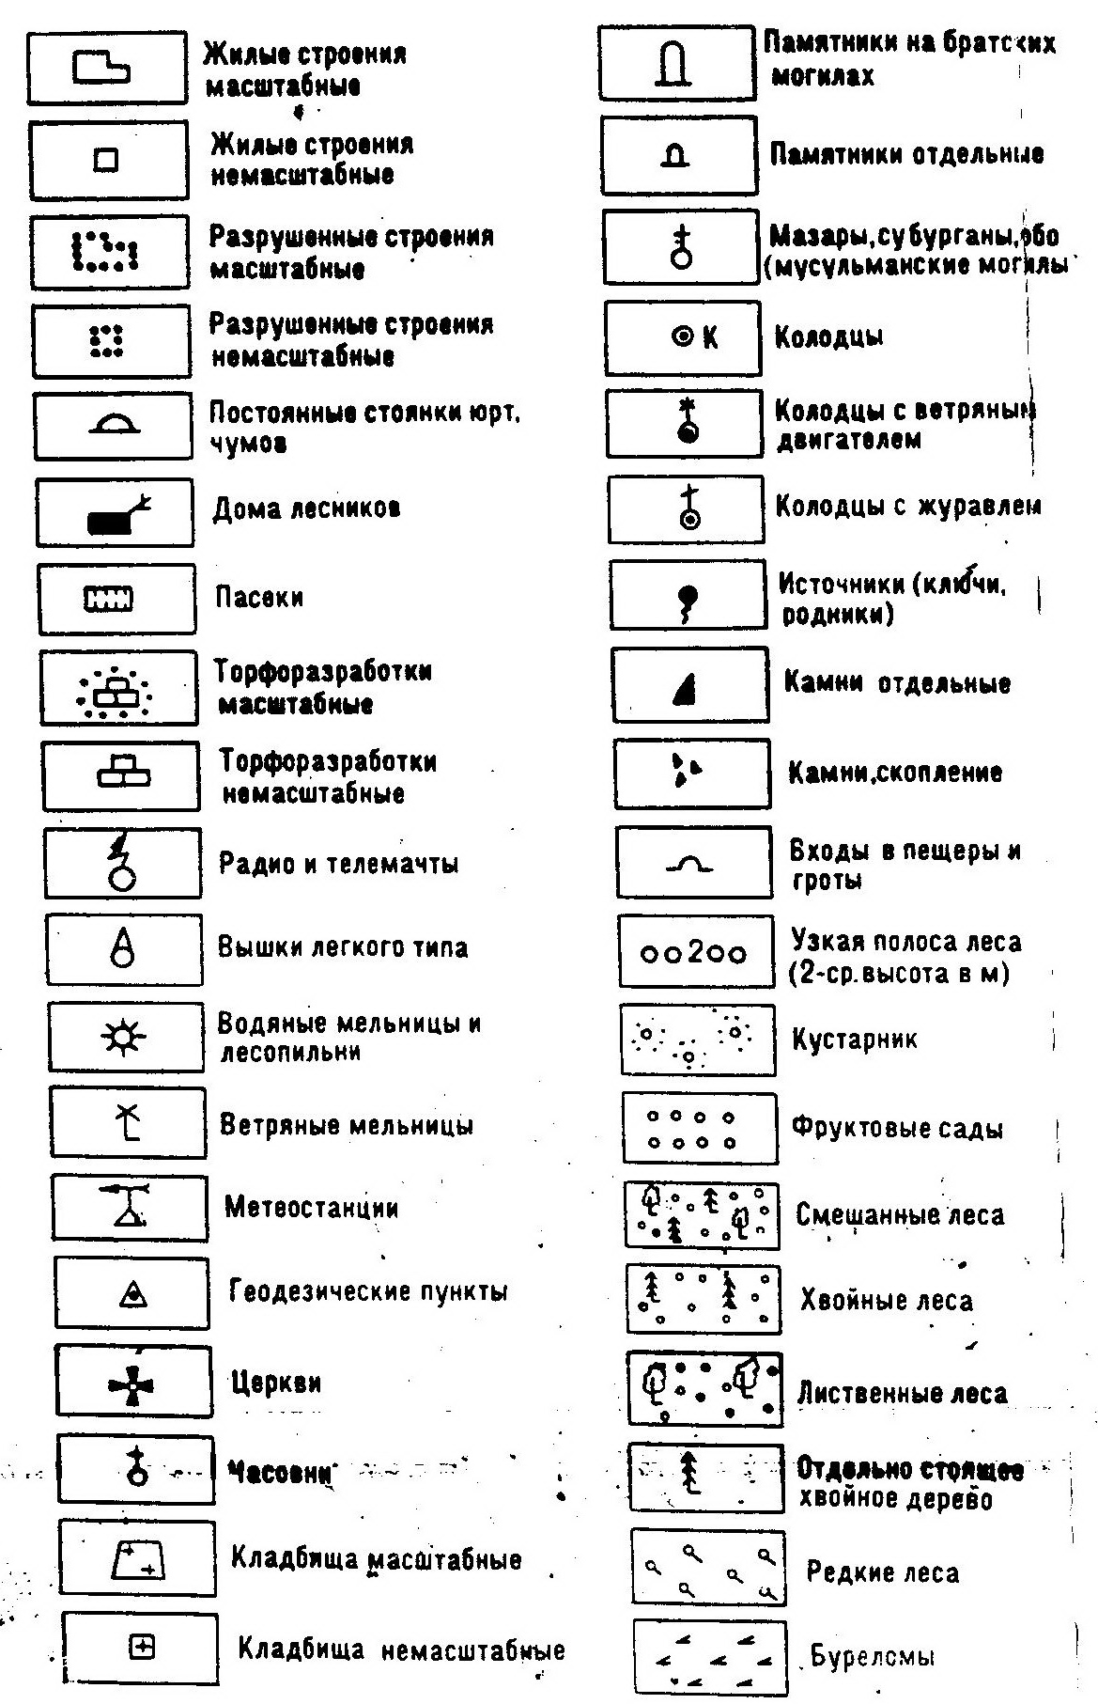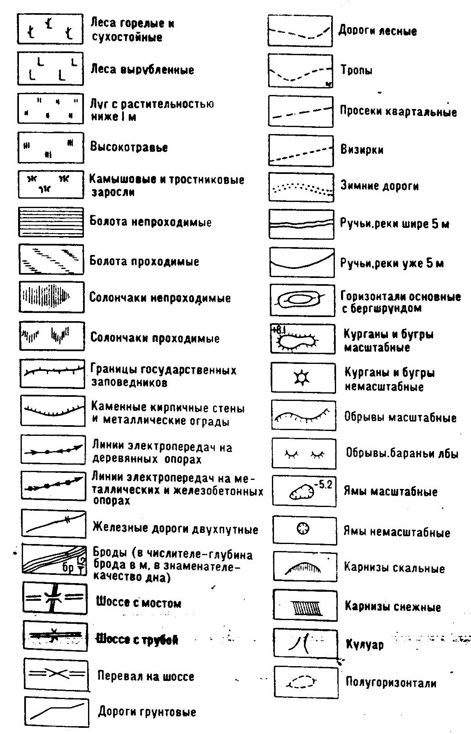

Приложение 2

УТВЕРЖДАЮ

Директор МБОУ «СОШ №50»

_________ А.А.Панюта

«__» __________ 2024 г.

Инструкция

по соблюдению требований безопасности

при проведении районного туристского слета учащихся

Все туристско-спортивные мероприятия оформляются документально и проводятся в строгом соответствии с инструкциями, регламентирующими тот или иной вид мероприятия. («Правила организации и проведения туристских соревнований учащихся РФ», «Правила соревнований по виду спорта – туризм спортивный, дистанция – пешеходная»)

1. Общие положения
   1. Руководители команд несут ответственность за жизнь, здоровье и безопасность членов команды с момента выхода на место туристско-спортивного мероприятия и до возвращения в школу, а также они контролируют выполнение участниками правил дорожного движения, противопожарной безопасности, соблюдение мер гигиены и санитарии в период проведения мероприятия.
   2. Все участники туристско-спортивного мероприятия должны подчиняться требованиям оргкомитета, Главной судейской коллегии.

1.3 Лица, не прошедшие инструктаж по технике безопасности, к участию в турслете не допускаются;

1. Требования безопасности во время соревнований
   1. Участники должны быть одеты в спортивную форму и спортивную обувь с нескользкой подошвой, соответствующую сезону и погоде. Одежда участников должна закрывать колени и локти.
   2. Начинать выполнение этапа только по сигналу судьи соревнований.
   3. Во время работы на дистанции не нарушать правила проведения соревнований, строго выполнять все команды, подаваемые судьей соревнований.
   4. Избегать столкновений с другими участниками соревнований, не допускать толчков.
2. Требования безопасности по окончании соревнований.
   1. Руководитель команды не должен покидать место проведения соревнований, пока не финишируют все его члены команды.
   2. Руководитель команды покидает с командой место проведения соревнований, сообщив в ГСК о полном составе участников.

Класс_________________________________

|  |  |  |
| --- | --- | --- |
| №№ | ФИ участника | Подпись участника |
|  |  |  |
|  |  |  |
|  |  |  |
|  |  |  |
|  |  |  |
|  |  |  |
|  |  |  |
|  |  |  |
|  |  |  |
|  |  |  |
|  |  |  |
|  |  |  |
|  |  |  |
|  |  |  |
|  |  |  |
|  |  |  |
|  |  |  |
|  |  |  |
|  |  |  |
|  |  |  |
|  |  |  |
|  |  |  |
|  |  |  |
|  |  |  |
|  |  |  |
|  |  |  |
|  |  |  |
|  |  |  |
|  |  |  |
|  |  |  |
|  |  |  |
|  |  |  |

Руководитель команды _______________________ (_________________________)

Приложение 3

**Согласие родителей на участие ребенка в соревнованиях**

Я, __________________________________________________________________________

родитель/законный представитель не возражаю против участия моего сына/дочери __________________________________________________________________________________

в спортивном мероприятии: «Школьный туристский слет учащихся».

С положением и условиями проведения соревнований, правилами видов спорта включенными в программу, ознакомлен(а). Мой ребенок привит/застрахован *(нужное подчеркнуть*) от клещевого энцефалита.

Подпись __________________ Дата _______________2024г.